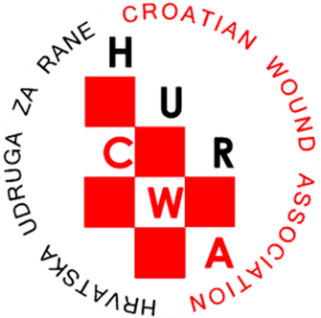


OBAVIJESTI

Adresa za prijavu:

Hrvatska udruga za rane (HUR )
Vodičko 1
21252 Tugare
e-mail: dhudolet@gmail.com
1) Službeni jezik hrvatski

2) Kotizacija za sve sudionike
do 01.09.2024. 250 Eura
od 02.09.2024. 270 Eura

Molimo da navedenu svotu uplatite na račun HUR- a HR6523600001102872225 s pozivom na broj 101024 i oznakom Pandemija dijabetičkog stopala.
Potvrdu o uplati potrebno je pokazati prilikom registracije na početku Simpozija.
Prilikom registracije, plaćanje će biti moguće isključivo gotovinom.
Kotizacija uključuje: bodovanje po HLK i HKMS, tiskane radove, potvrdnicu, ručak i večeru

3) Smještaj u Hotelu MEDENA, Togir - osobna rezervacija smještaja
Adresa: Hotel Medena dd
Ul. Hrvatskih žrtava 185 tel: +385 21 555 949
21218 Seget Donji fax: +385 21 880 019

Cijene po osobi dnevno | Noćenje s doručkom
Jednokrevetna soba | 70 Eura
Dvokrevetna | 50 Eura
Boravišna pristojba 1 Eur po osobi dnevno
Parking 5 Eura dnevno

PRIJAVNI OBRAZAC

Pandemija dijabetičkog stopala, Trogir, 10. - 12. listopada 2024. godine
IME
PREZIME
ADRESA
TELEFON
E MAIL

Prijavni obrazac poslati do 30. rujna 2024.godine, poštom ili na e-mail dhudolet@gmail.com

